**+ESCUELA SUPERIOR POLITECNICA DEL LITORAL**

**FACULTAD DE CIENCIAS NATURALES Y MATEMATICAS**

**INSTITUTO DE CIENCIAS QUIMICAS Y**

**AMBIENTALES (ICQA)**

**LABORATORIO DE QUIMICA GENERAL 1**

**PRACTICA**

**N°9**

**Tema:**

**COMPORTAMIENTO DE METALES CON ACIDOS.**

**Estudiante:** Luis Felipe Correa González

**Profesora:** Msc. Sandra Pulgar de Marriott

**Fecha:** Miércoles, 30 de julio del 2014

**Paralelo:** 22

**GRUPO**: “G”

**OBJETIVO:**

Conocer algunas propiedades de ácidos y metales importantes; observar su comportamiento al reaccionar, registrar los cambios que produzcan, y reconocer el gas hidrógeno.

**INTRODUCCION:**

**Ácido (propiedades del HCL, H2SO4, HNO3):**

**Ácido clorhídrico** (HCL)

* olor picante e irritante.
* incoloro o color amarillo.
* soluble en alcohol benceno, éter, agua e insoluble en hidrocarburos.
* se clasifica como un ácido fuerte
* Es muy corrosivo (se disocia casi completamente en agua).
* Puede disociarse sólo una vez para ceder un ion H+ (un protón)

**Ácido sulfúrico** (H2SO4)

* Es un líquido viscoso, aceitoso.
* Muy corrosivo.
* Incoloro e inodoro.
* Es un poderoso agente deshidratante.
* Soluble en agua reaccionando violentamente al mezclarse con ella, generando calor. Con otros solventes no hay mezcla: no hay reacción.

**Ácido nítrico** (HNO3)

* Es un líquido incoloro.
* Es tóxico y muy corrosivo.
* Mancha la piel de amarillo y destruye las mucosas.
* Es un ácido Monoprótico (sólo forma sales neutras).
* Su densidad es de 1,5 g/ml.
* Soluble en agua en cualquier proporción.

**Metales (metales nobles):** grupo de metales caracterizados por ser muy inertes químicamente, es decir, que no reaccionan químicamente (o reaccionan muy poco) con otros compuestos químicos, lo que los convierte en metales muy interesantes para muchos fines tecnológicos o para joyería.

**Reacciones inmediatas**: Se realizan sin la intervención de energía externa. Basta poner en contacto las sustancias para que reaccionen.

**Reacciones retardadas**: Es la prolongación de una reacción en su inicio toma un largo ­­periodo de tiempo.

**Reacciones lentas**: Son aquellas reacciones que se producen por un largo intervalo de tiempo.

**Reacciones rápidas**: Reacciones que se producen durante un breve periodo de tiempo.

**Propiedades del hidrógeno:**

* Es un no metal
* Su estado de oxidación son +1, -1.
* Electronegatividad: 2,1
* Reacciona con el oxígeno con facilidad
* Generalmente compuesto por un protón y un electrón
* Estado ordinario:Gas
* Densidad0,0899 kg/m3
* Punto de fusión 14,025 K (-259 °C)
* Punto de ebullición 20,268 K (-253 °C)
* Punto de inflamabilidad 255 K (-18 °C)

**MATERIALES DE LABORATORIO:**

* 1 Gradilla para tubo de ensayo.
* 3 Pipetas.
* 6 Tubo de ensayo.
* 1 Pera de succión.
* 1 Mechero de bunsen.
* 1 Pinza para tubo de ensayo.

**REACTIVOS Y MUESTRAS:**

* HCL 20%
* H2SO4 20%
* HNO3 20%
* Muestra de aluminio
* Muestra de zinc
* Muestra de hierro
* Muestra de magnesio
* Muestra de cobre

**Esquema del procedimiento:**

**Procedimiento**

Colocar en una gradilla 8 tubos de ensayo numerados de T1 a T8

.

Introducir en cada tubo lo siguiente:

* T1: 5ml de solución H2SO4 al 20%. Agregar trocitos de Zn
* T2. 5ml de solución HNO3 al 20%. Agregar trocitos de Zn
* T3: 5ml de solución HCl al 20%. Agregar trocitos de Zn
* T4: 5ml de solución HCl al 20%. Agregar trocitos de Al
* T5: 5ml de solución HCl al 20%. Agregar trocitos de Fe
* T6: 5ml de solución HCl al 20%. Agregar trocitos de Mg
* T7: 5ml de solución HCl al 20%. Agregar trocitos de Cu
* T8: 5ml de solución HNO3 al 20%. Agregar trocitos de Cu

Comprobar el gas desprendido en T3 con el ensayo del gas fulminante, cubriendo con el dedo pulgar la boca del tubo luego de agregar los reactivos; se esperan algunos minutos, y se acerca una llama pequeña amarilla (mechero) a la boca del tubo donde al retirar el dedo, la llama haga contacto con el gas.

.

Utilizar 2 ml del líquido del T6 después de la reacción, para evaporar el agua pasando el tubo por la llama con una pinza.

Anotar todas las apreciaciones de cambios en una tabla

Explique las reacciones químicas de T1 al T8 y de la comprobación del gas de T3 con ecuaciones correspondientes.

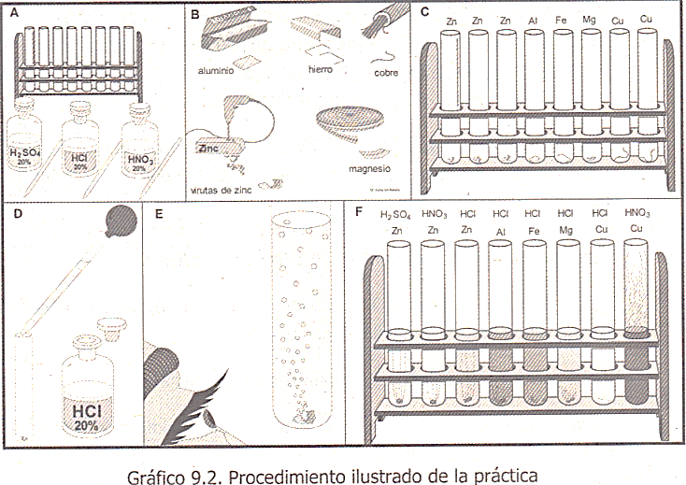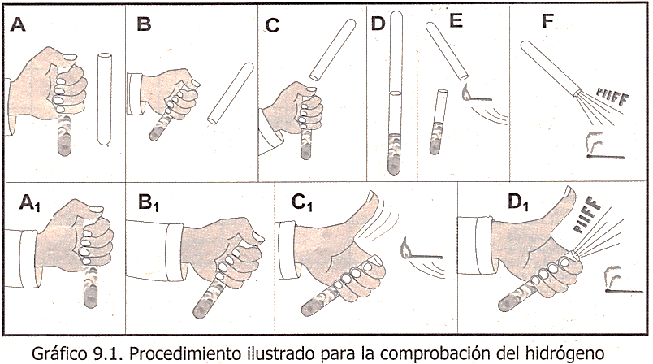**PROCEDIMIENTO:**

|  |  |  |  |  |  |  |  |  |  |
| --- | --- | --- | --- | --- | --- | --- | --- | --- | --- |
| tubos de ensayo | | T1 | T2 | T3 | T4 | T5 | T6 | T7 | T8 |
| Ácido diluido al 20% | | H2SO4 | HNO3 | HCL | HCL | HCL | HCL | HCl | HNO3 |
| Metal agregado | | Zn | Zn | Zn | AL | Fe | Mg | Cu | Cu |
| *Observación (apreciación)* | Fue necesario calentar? | NO | NO | NO | NO | NO | NO | NO | SI |
| Reacción inmediata ( en su inicio) | SI | SI | SI | NO | NO | SI | NO | NO |
| Reacción retardada (en su inicio) | NO | NO | NO | SI | SI | NO | NO | SI |
| Reacción total | NO | SI | SI | SI | SI | SI | NO | SI |
| Reacción lenta | SI | NO | NO | SI | SI | NO | NO | SI |
| Presenta coloración (solución y/o gas) | SI | SI | SI | SI | SI | SI | NO | SI |
| Variación de temperatura | NO | SI | SI | NO | SI | SI | NO | SI |
| Desprendimiento de burbujas | SI | SI | SI | SI | SI | SI | NO | SI |
| No Hay cambio aparente | SI | SI | SI | SI | SI | NO | SI | SI |
|

**Tabla de datos:**

**Tabla de resultados:**

|  |  |  |  |
| --- | --- | --- | --- |
| **Tubo**  **#** | **Ecuaciones de la reacciones** | | **OBSERVACIONES** |
| 1 | H2SO4 + Zn →  Ác. Sulfúrico + cinc | Zn(SO4) + H2  Sulfato de zinc + hidrogeno | Reacción retardada y lenta, presencia de burbujas, presenta un color blanco |
| 2 | 2HNO3 + Zn →  Ác. Nítrico + cinc | Zn(NO3)2 + H2  Nitrato de zinc + hidrogeno | Reacción inmediata y rápida, presencia de burbujas. Cambio de temperatura. |
| 3 | 2HCl +Zn →  Ác. Clorhídrico + zinc | ZnCl2 + H2  Cloruro de zinc + hidrogeno | Reacciona con calor |
| 4 | 6HCl +2Al →  Ác. Clorhídrico + Aluminio | 2AlCl3 + 3H2  Cloruro de aluminio + hidrogeno | Reacción retardada y lenta, presencia de burbujas y de coloración. Cambio de temperatura. |
| 5 | 5HCl + 2Fe →  Ác. Clorhídrico + hierro | 2FeCl3 + 3H2  Cloruro de Hierro + hidrogeno | Reacción retardada y lenta, presencia de burbujas. |
| 6 | 2HCl + Mg →  Ác. Clorhídrico + Magnesio | MgCl2 + H2  Cloruro de magnesio + hidrogeno | Los elementos reaccionaron rápida e inmediatamente, reacciona totalmente, presencia de burbujas, y cambio de temperatura. |
| 7 | HCl + Cu →  Ác. Clorhídrico + Cobre | No reacciona | No se pudo observar un cambio en el comportamiento de estos elementos. |
| 8 | 2HNO3 +2Cu →  Ác. Nítrico + Cobre | 2CuNO3 + H2  Nitrato de cobre + hidrogeno | Reacciona con calor |

**Observaciones:**

* Todas las reacciones presentaron cambios a excepción de T7 debido a que el HCL + Cu debido a que el H+ no puede robarle electrones al Cu.
* Al calentar el T8 (HNO3 + Cu) se produjo efervescencia y cambio de color pasando de un blanco o trasparente a un celeste.
* En reacciones lentas al inicio se produjeron variación en su temperatura así como la presencia de una coloración café en el tubo de ensayo.

**Conclusiones:**

* En gran parte la mayoría de metales usados en esta práctica reaccionan con los ácidos a CN (condiciones normales 1 atm y 273°K), a excepción del T8 que fue necesario aplicar calor para acelerar la reacción o estimularla.
* Durante las reacciones se puede observar el desprendimiento del gas hidrogeno mediante la presencia de la efervescencia en la reacción.
* Estas reacciones en mayores proporciones serian catastróficas debido a que se dan cambios bruscos de temperatura y desprendimiento de gas que imprime una gran presión.

**Recomendaciones:**

* Evitar el contacto directo con la piel ojos mandil y superficie donde se trabaja con los Ácidos.
* Al momento de calentar el tubo de ensayo se debe dirigir la boca a un extremo libre donde no se encuentre ninguno de nuestros compañeros.
* Colocar las respectivas pipetas en un lugar donde se pueda utilizar con un solo acido la mezcla de estos ácidos produciría una gran tragedia.
* Evitar el contacto de los ácidos con la pera de succión.

**Bibliografía:**

* http://www.monografias.com/trabajos81/practica-1-laboratorio-quimica/practica-1-laboratorio-quimica2.shtml
* http://www.monografias.com/trabajos33/acidos-y-bases/acidos-y-bases.shtml#ixzz2ZpPKHTNU
* http://www.100ciaquimica.com/temas/tema11/punto4c
* http://html.rincondelvago.com/acido-sulfurico_3.html
* http://www.lenntech.es/periodica/elementos/h.htm
* http://html.rincondelvago.com/acido-nitrico.html

**Preguntas para ser respondidas por los alumnos a criterio del profesor:**

1. **¿Todos los ácidos reaccionan con todos los metales? Explique su respuesta.**

* No todos debido a la diferencia entre las propiedades de los distintos metales como tenemos en la práctica el T7 no se apreció ninguna reacción debido a que el H+ no puede robarle electrones al Cu.

1. **¿En todas las reacciones de ácidos con metales hay desprendimiento del gas hidrogeno? Justifique su respuesta.**

No en todas como ya antes se menciona en la prueba del T7 no se produce reacción alguna entre el HCL y el Cu debido a su valencia homologa el cobre permanece en estado basal ante la presencia del HC­­l.